**Приложение**

Учреждение образования

«Белорусский государственный технологический университет»

**Кафедра информатики и веб-дизайна**

**Лабораторная работа №2**

Гештальд-принципы организации восприятия

Выполнил:

Студент 2 курса 7 группы ФИТ

Алексеенко Родион Сергеевич

**2018 г.**

**Цель работы:** Изучить особенности восприятия визуальных образов человеком**.** Исследовать психосоциальные особенности людей.

Для следующих психосоциальных особенностей личности подберите в Интернете веб-сайт, который был бы наиболее им интересен:

*1)Андрей Кривошеев, 16 лет, начинающий спортсмен. Не так давно получил травму и лечится дома. Поэтому теперь внужден больше уделять время общению с друзьями через мобильные устройства и компьютер. Ищет новые пути самообразования и развлечения.*

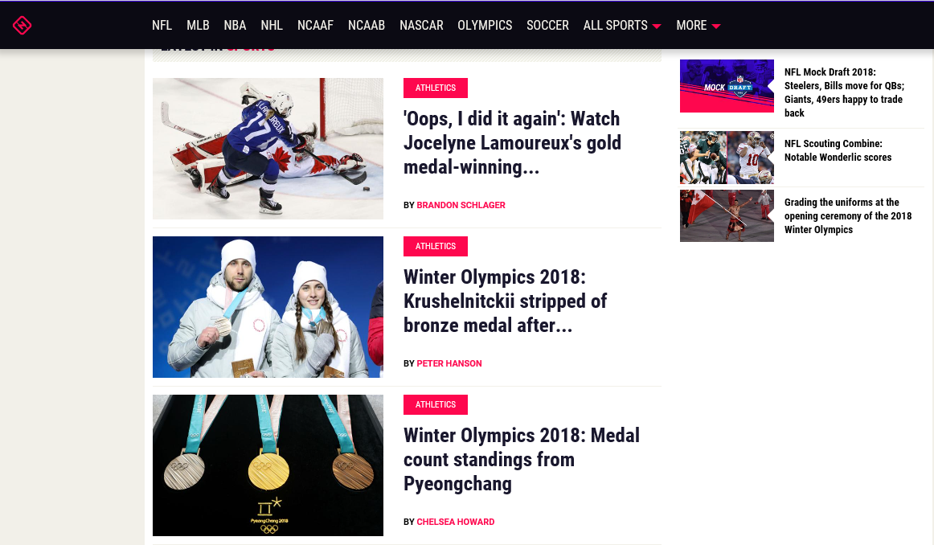

*Рис.1. Спортивный интернет портал www.sportingnews.com. Все основные новости спорта в мире*

*Здесь присутствуют такие гештальд-принципы как: сходство, близость.*

*2)Татьяна Голубева, 39 лет, успешный художник, член российской ассоциации художников-маринистов. Открывает свой бизнес, связанный с профессией. Для поиска спонсоров посещает много социальных мероприятий. Чрезвычайно заботиться о своей внешности.*

*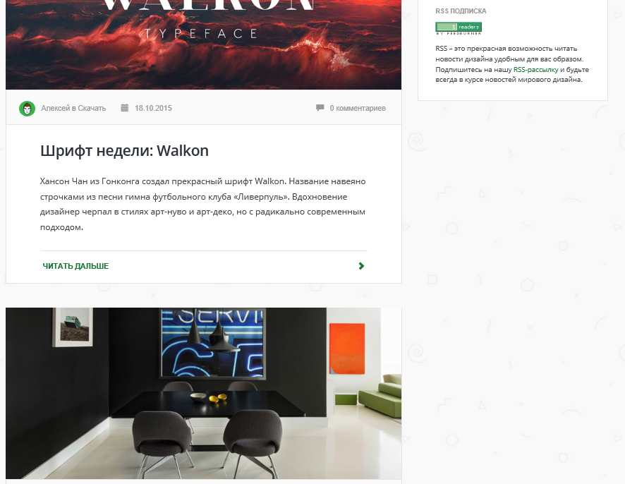Рис.2. Статьи и новости о дизайне www.desnews.ru/*

*Здесь присутствуют такие гештальд-принципы как: сходство, замкнутость.*

*3)Андрей Петраков, 20 лет, студент. С отличием закончил школу, также с отличием учиться в университете на последнем курсе, получает специальность в физико-технической сфере. Планирует искать работу в престижной отечественной компании.*

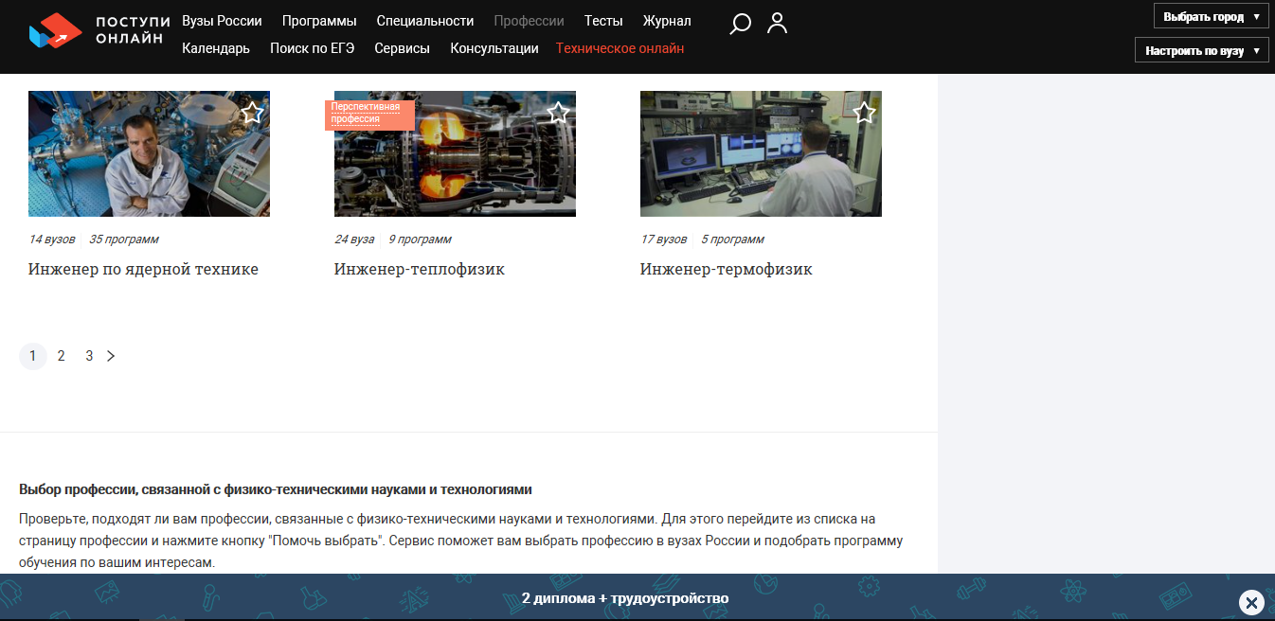

# *Рис.3. Профессии связанные с физикой, техническими науками и технологиями.*

*Здесь присутствуют такие гештальд-принципы как: сходство, непрерывность.*

# *4)*  *Гена Рубироид, 25 лет. Работает на заводе. Любит азартные игры на деньги, а также увлекается спортом.*

# 

# *Рис.4.* *parimatch.by – онлайн букмекерская контора*

# *5) Максим Анорин, 25 лет. Увлекается играми. Хочет стать профессиональным игроком. Но ему не хватает внимания и реакции.*

# 

# *Рис.5.* [*https://wikium.ru/train*](https://wikium.ru/train) *- сайт для развития мозга*

# *6) Дима Алешков, 19 лет. Интересуется криптовалютой. Уже приобрел несколько токенов и монет и хочет быть в курсе всех событий.*

# 

# *Рис.6.* *cryptonews.one – новости мира криптовалюты*

Мы можем использовать принцип непрерывности, чтобы помочь взгляду пользователя пройти по определенному пути в дизайне. Непрерывность образовывает отношения между объектами и привлекает внимание к отдельным элементам или их группам.

Сходство помогает нам группировать объекты, исходя из их связей с другими членами группы, и на данный процесс могут повлиять такие характеристики, как цвет, размер, форма и ориентация.

Гештальт-принцип близости говорит, что элементы, располагающиеся ближе друг к другу, воспринимаются как более родственные по сравнению с теми, что разделены расстоянием. Как и в случае со сходством, близость помогает нам организовывать одни объекты, исходя из их отношения к другим объектам. Близость — это один из сильнейших принципов для обозначения связи между вещами, помогающий нам понимать и обрабатывать информацию быстрее и эффективнее.

**Вывод:** в данной работе были изучены основные гештальт-принципы. Более подробно были рассмотрены такие , как непрерывность ,близость и сходство.